# G15-GitHub使用说明

## 权限分配

admin(读、写、上传、增加成员功能) 陈俊仁

write(读、写、上传功能) 黄叶轩

read(读功能) 吕迪、陈苏民、徐双铅

## 操作注意事项

1. 为了方便操作与管理，只有陈俊仁和黄叶轩有：写、上传功能。
2. 三位只有read功能的成员首先要将仓库clone过去

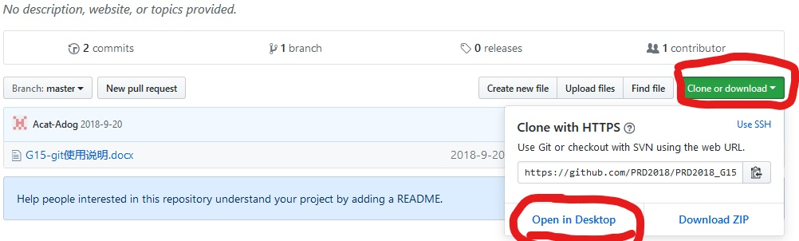

1. 注意一下clone在自己本地的仓库的路径

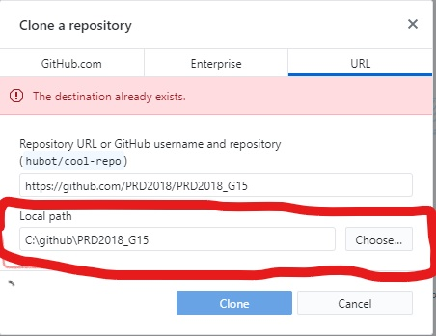

1. 在进行修改文档时不能在仓库里进行，需要把文档复制出去进行操作。
2. 每一次操作前，需要fetch一下仓库，如图：

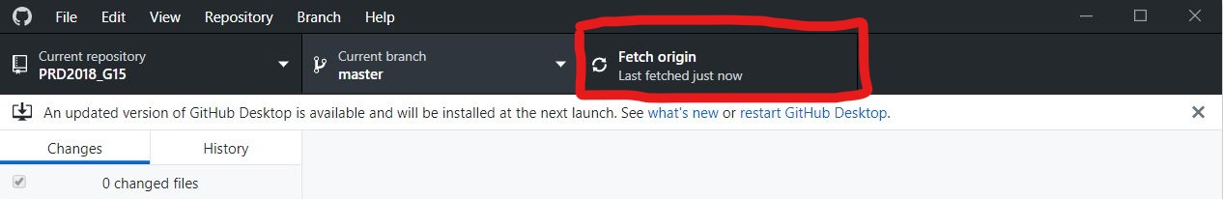

如果看到如图：

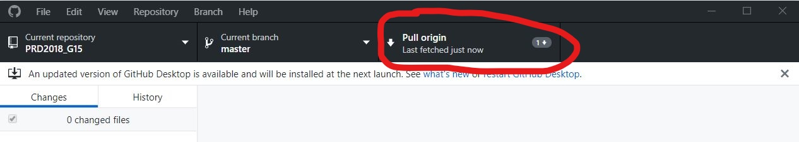

说明需要更新一下本地仓库，点一下跟新就行